8

Laboratorio Calificado.

Jaime Farfan Madariaga

Desarrollo de Soluciones en la Nube.

5 - C24 Sección ABCD
LABORATORIO CALIFICADO

OBJETIVOS
- Identificar conceptos principales de la seguridad en la nube.
- Identificar los componentes de AWS.

REQUERIMIENTOS
Leer las diapositivas del tema.

PLANTEAMIENTO.

Caso de Estudio: Sistema de Gestión de Inventario
TechStore

Contexto del Negocio
TechStore es una cadena de tiendas de tecnología que necesita un sistema centralizado para gestionar su inventario de productos. La empresa tiene diferentes tipos de usuarios con distintos niveles de acceso y responsabilidades.

Objetivo del Proyecto
Desarrollar una aplicación web que implemente controles de seguridad robustos para proteger datos sensibles y operaciones críticas del negocio.

Perfiles de Usuario
Perfil | Responsabilidades
Administrador del Sistema | Gestiona usuarios y roles, configuración completa del sistema, acceso total a todas las funcionalidades
Gerente de Tienda | Gestiona productos de su tienda, visualiza reportes de su ubicación, no puede eliminar productos de otras tiendas
Empleado de Ventas | Consulta productos, actualiza stock en tiempo real, no puede modificar precios
Auditor | Solo lectura de todos los datos, genera reportes, sin permisos de modificación

Requisitos de Autenticación

Parte 1: Registro e Inicio de Sesión
Funcionalidades requeridas:
- Registro de usuarios:
  - Email (único)
  - Contraseña (mínimo 8 caracteres, mayúscula, número, carácter especial)
  - Nombre completo
  - Tienda asignada
- Login básico:
  - Validación de credenciales
  - Generación de token JWT
  - Manejo de intentos fallidos (bloqueo después de 5 intentos)
- Login con redes sociales
  - Google
  - Github

Parte 2: Autenticación Multi-Factor (MFA)
Implementar uno de estos métodos:
- Opción A: TOTP (Time-based One-Time Password)
  - Usar Google Authenticator o similar
  - Código de 6 dígitos que cambia cada 30 segundos
- Opción B: Código por Email
  - Enviar código de 6 dígitos al email registrado
  - Válido por 5 minutos

Flujo MFA:
- Usuario ingresa credenciales correctas
- Sistema genera y almacena código MFA
- Usuario ingresa código MFA
- Si es correcto: acceso concedido + token JWT completo
- Si es incorrecto: máximo 3 intentos

DESARROLLO
Se desarrolló la aplicación web de TechStore y se publicó en AWS. Para la identidad se usó Amazon Cognito y para el servidor EC2 detrás de CloudFront (HTTPS).
Aplicación: https://d1lwky36gxeosm.cloudfront.net
Repositorio: https://github.com/haroldsalvador-ux/Lab08
PARTE 1: REGISTRO E INICIO DE SESIÓN
1. Pantalla de inicio
Login con email y contraseña, más las opciones de Google y GitHub.
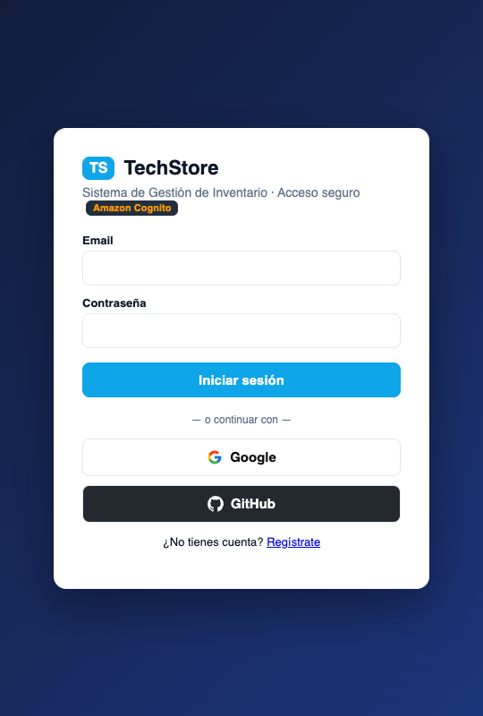
Figura 1. Pantalla de inicio de sesión.
2. Registro de usuarios
Se pide email, contraseña, nombre completo y tienda. La contraseña debe tener 8 caracteres o más, una mayúscula, un número y un símbolo.
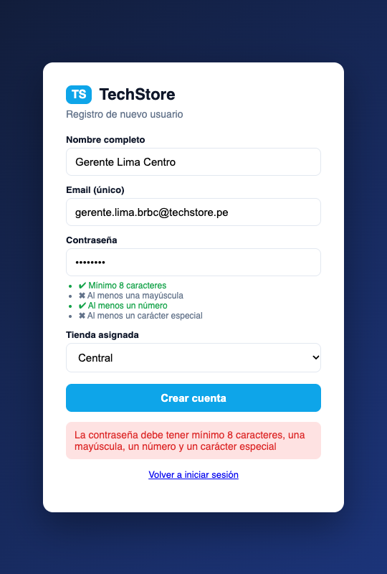
Figura 2. Contraseña débil rechazada.
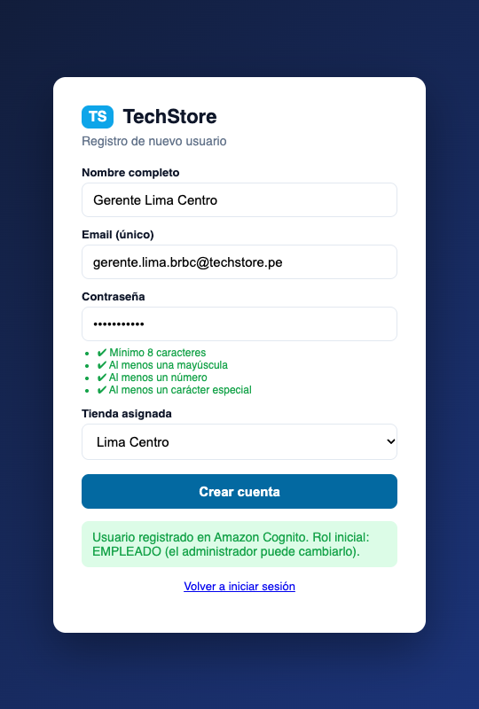
Figura 3. Registro exitoso en Amazon Cognito.
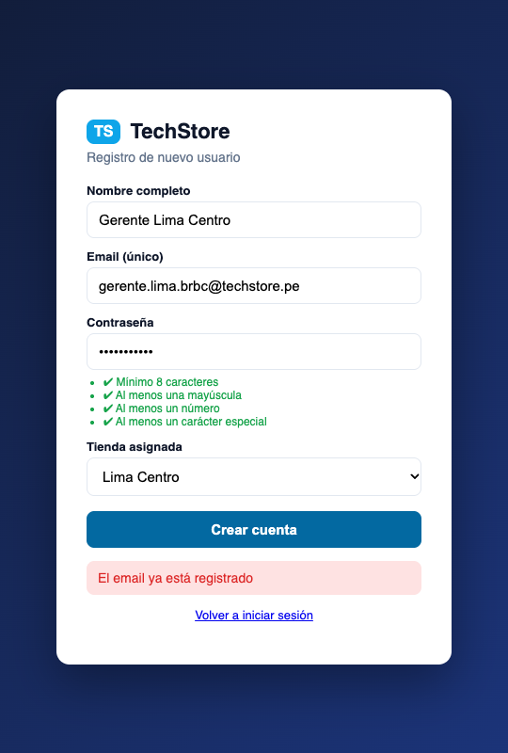
Figura 4. El email debe ser único.
3. Login y bloqueo por intentos fallidos
Cada intento fallido se cuenta; al quinto, la cuenta se bloquea 15 minutos.
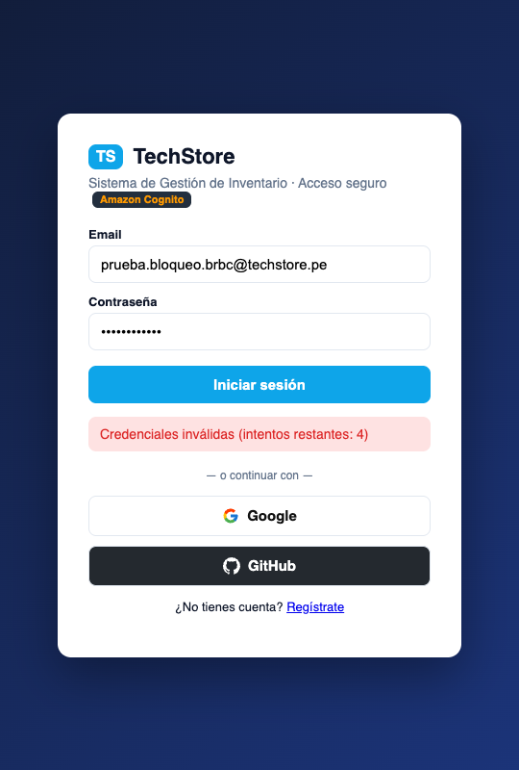
Figura 5. Primer intento fallido: quedan 4.
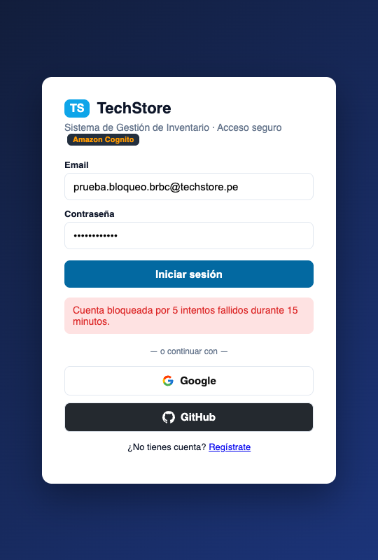
Figura 6. Bloqueo al quinto intento.
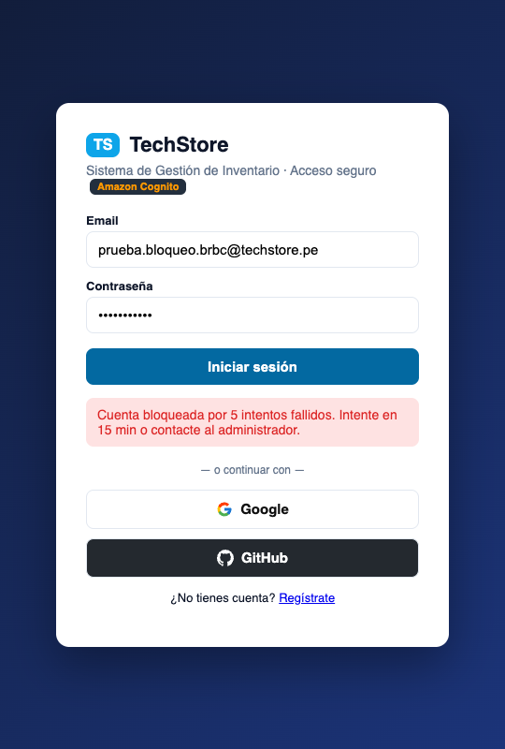
Figura 7. Aun con la clave correcta sigue bloqueada.
4. Login con redes sociales
Los botones de Google y GitHub usan OAuth 2.0. Después del proveedor, igual se pide el MFA.
[Captura del login con Google / GitHub]
PARTE 2: AUTENTICACIÓN MULTIFACTOR (MFA)
Se eligió la Opción A: TOTP con Google Authenticator (código de 6 dígitos que cambia cada 30 segundos).
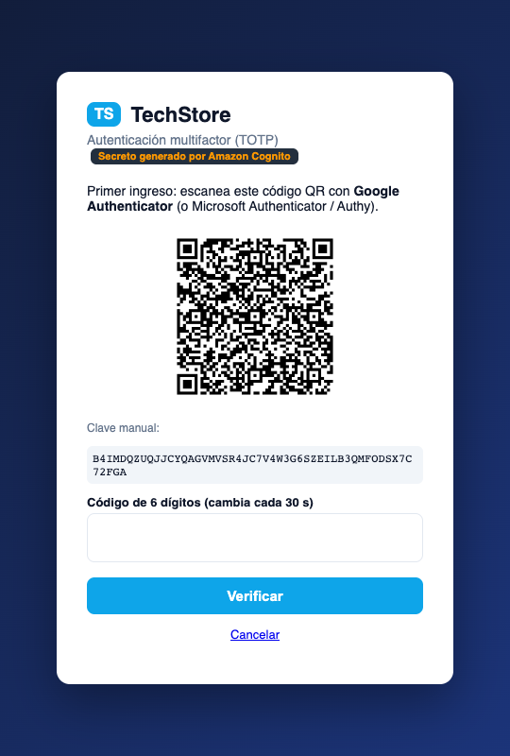
Figura 8. Primer ingreso: QR generado por Cognito.
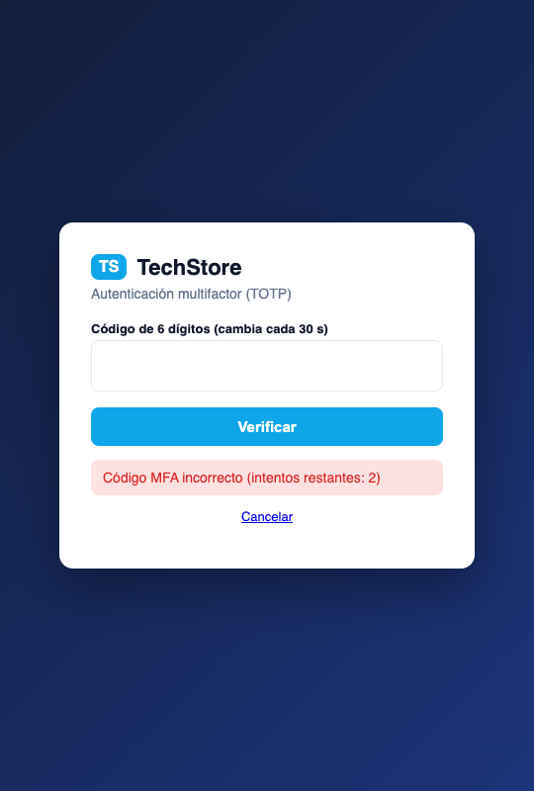
Figura 9. Código incorrecto: quedan 2 intentos.
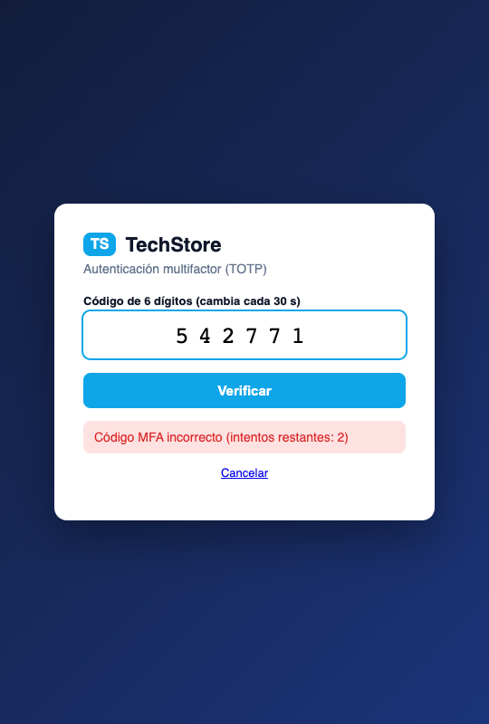
Figura 10. Código correcto.
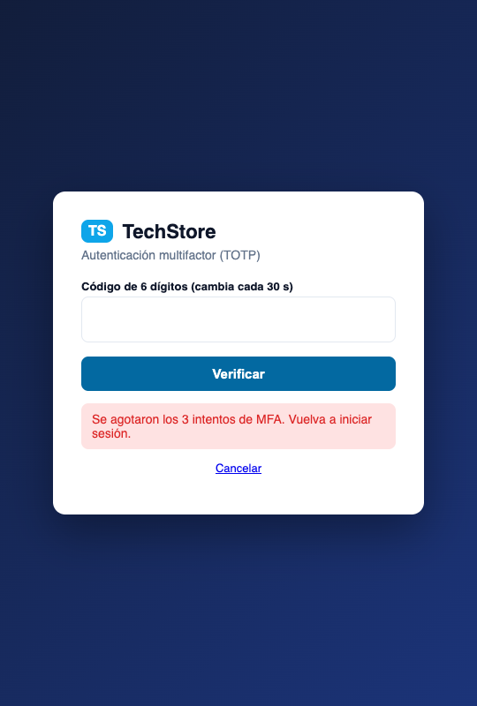
Figura 11. Tres intentos fallidos: hay que volver a iniciar sesión.
Token JWT completo
Solo después del MFA se entrega el JWT, que incluye el rol y la tienda del usuario.
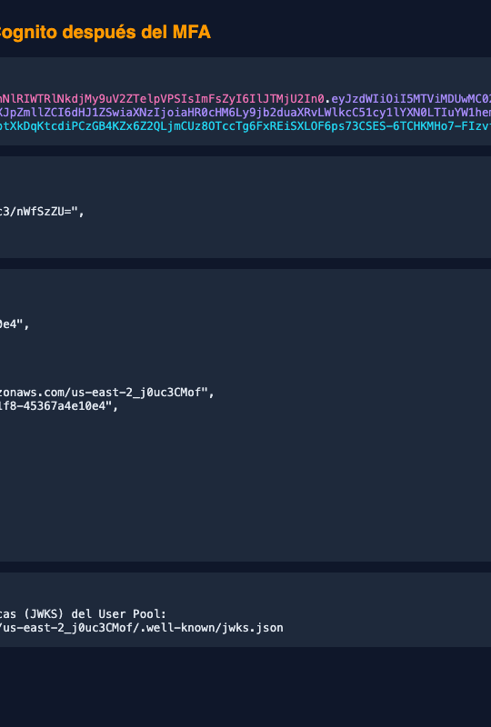
Figura 12. JWT emitido por Cognito.
PERFILES DE USUARIO
Administrador del Sistema
Tiene acceso total y asigna los roles.
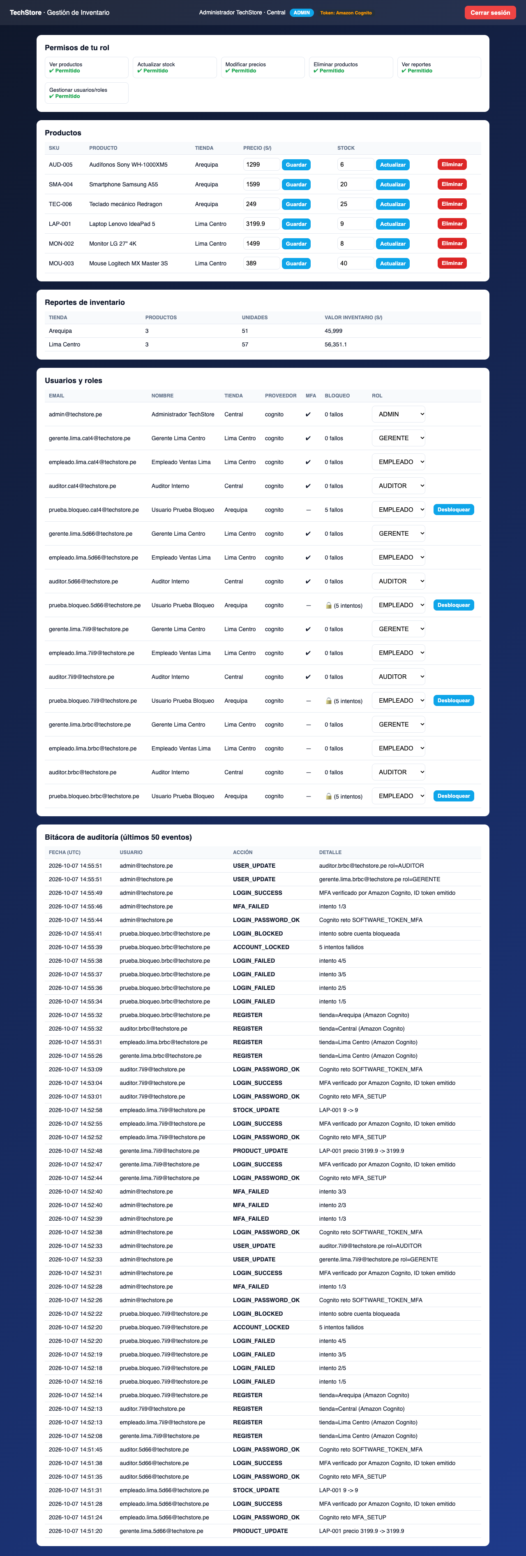
Figura 13. Panel del administrador.
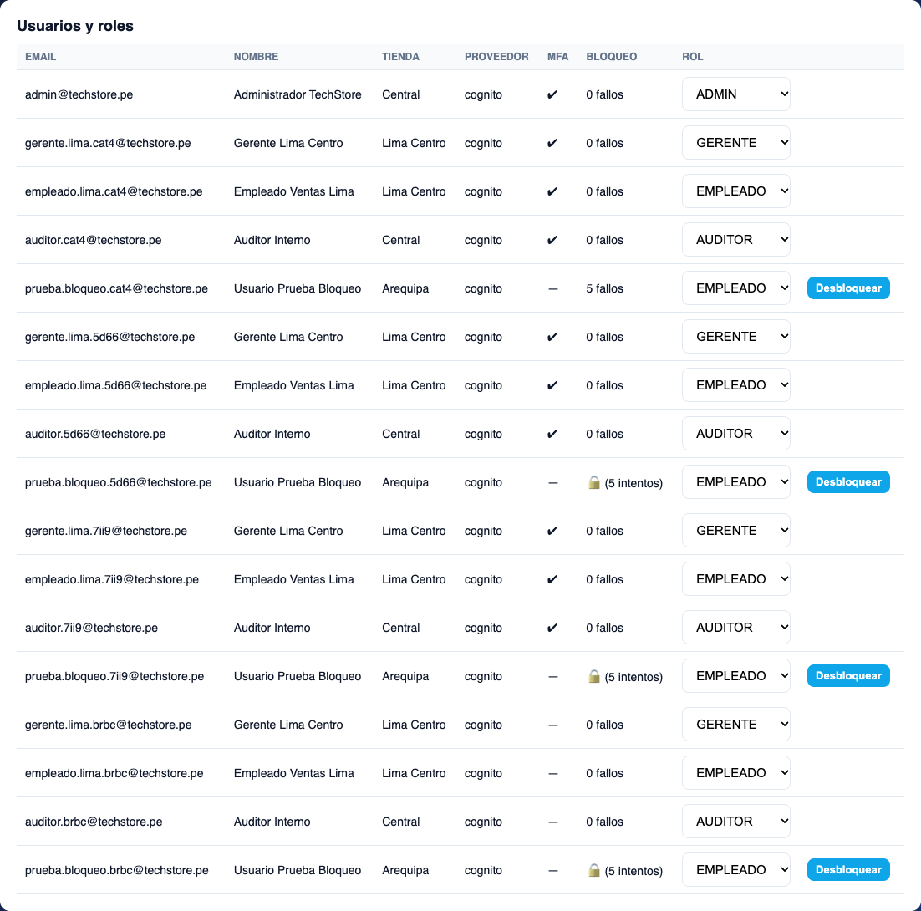
Figura 14. Gestión de usuarios y roles.
Gerente de Tienda
Ve solo su tienda y puede cambiar precios.
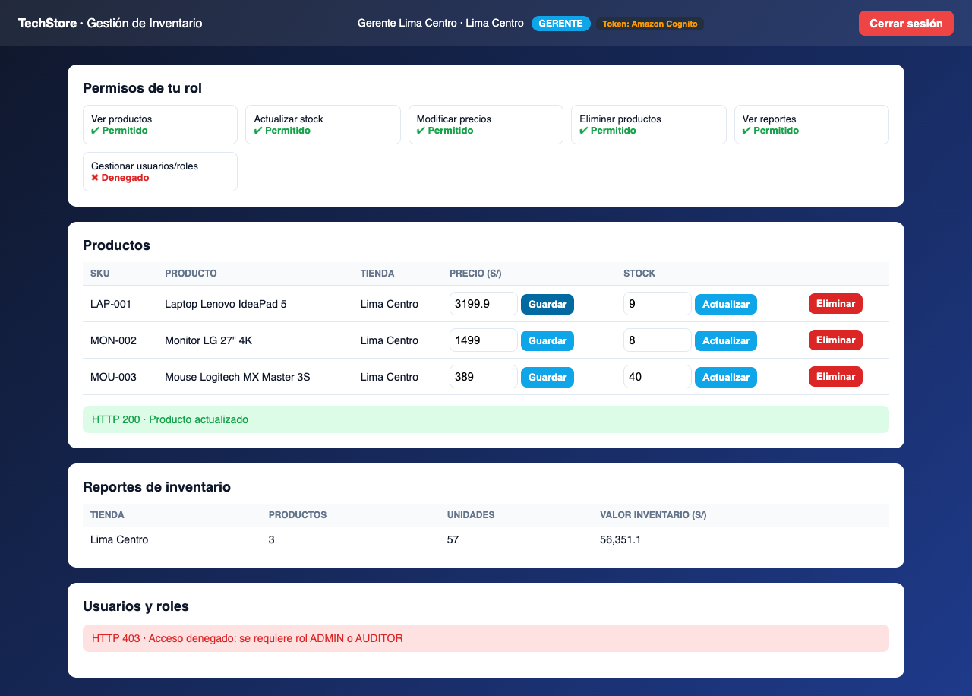
Figura 15. Panel del gerente de Lima Centro.
Empleado de Ventas
Actualiza el stock, pero no puede modificar precios.
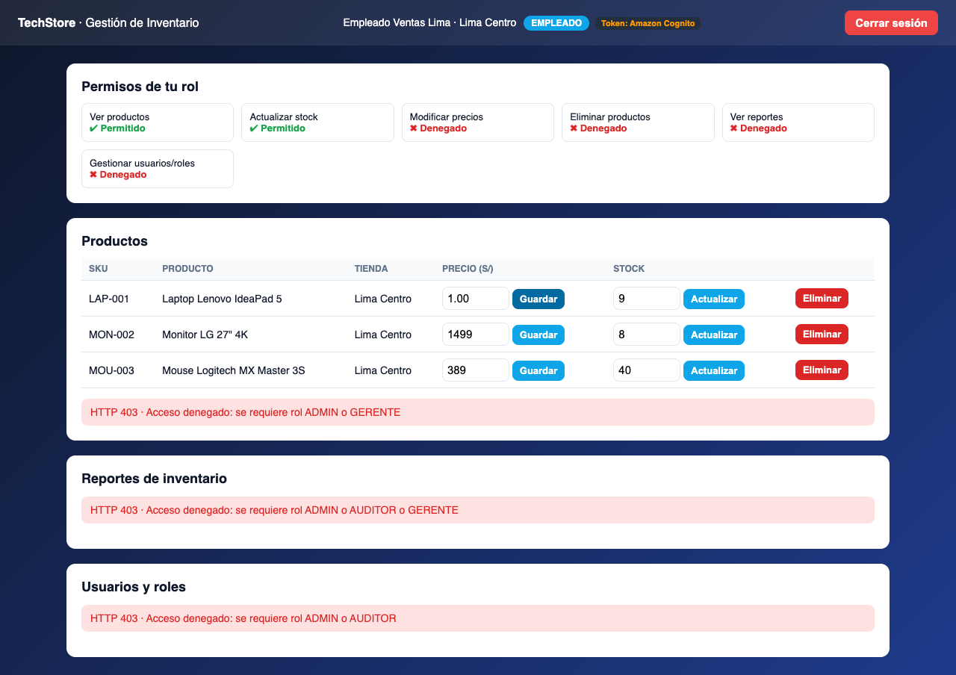
Figura 16. Cambio de precio denegado (403).
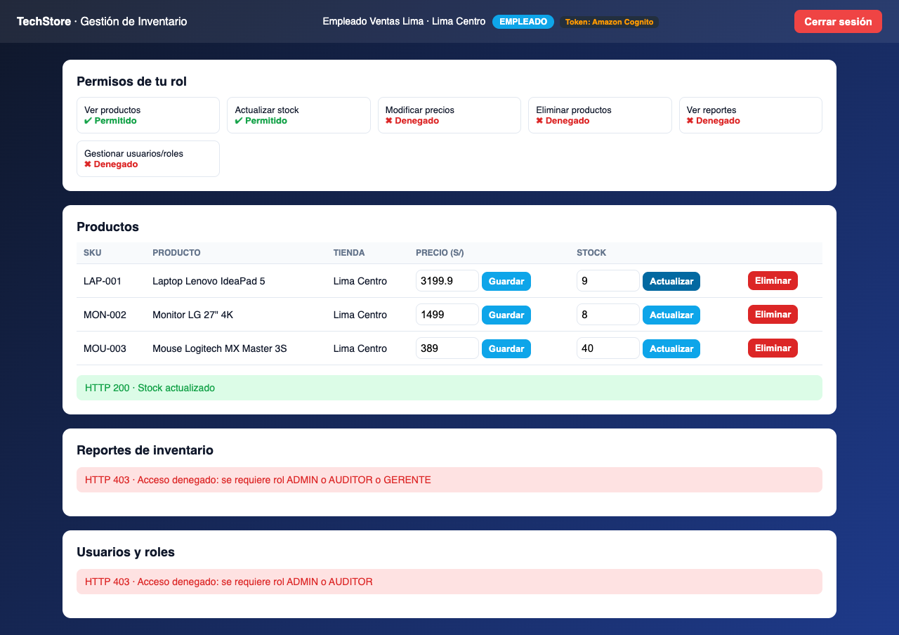
Figura 17. Actualización de stock permitida.
Auditor
Solo lectura: ve todo, pero no puede modificar nada.
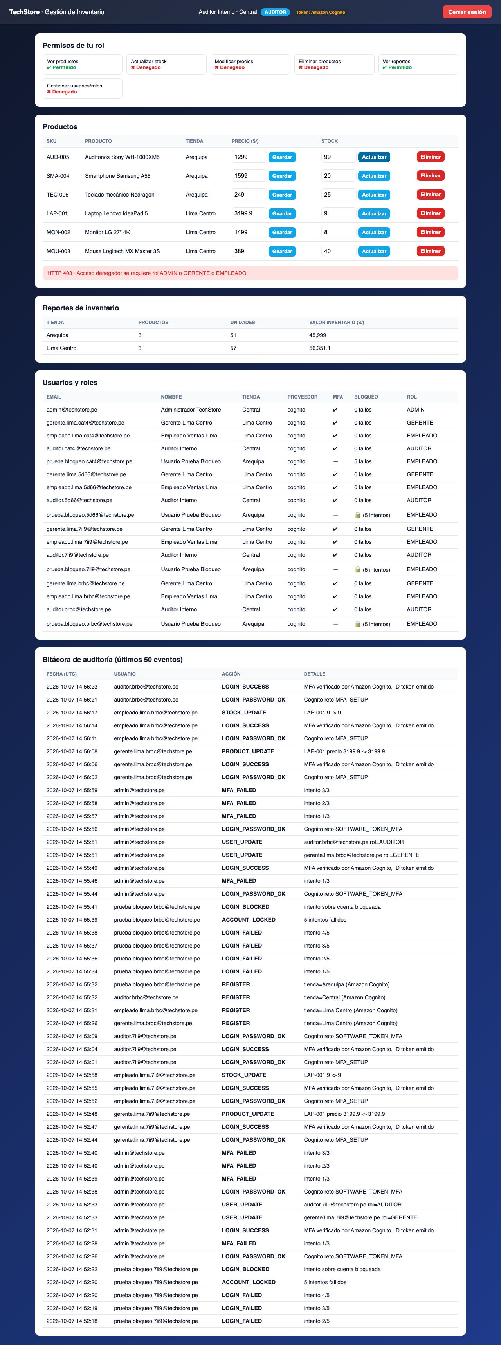
Figura 18. Modificación denegada al auditor.
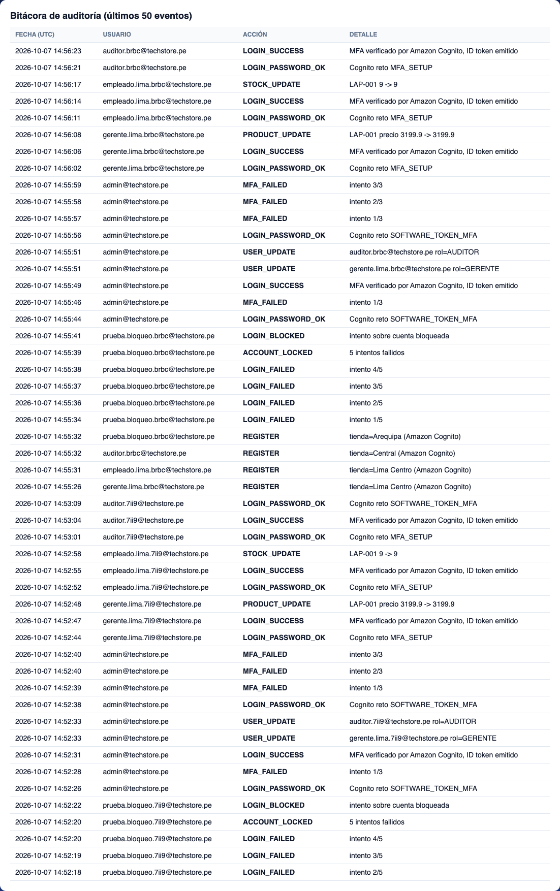
Figura 19. Bitácora de auditoría.
Pruebas directas a la API
La seguridad se valida en el servidor, no solo en la pantalla.
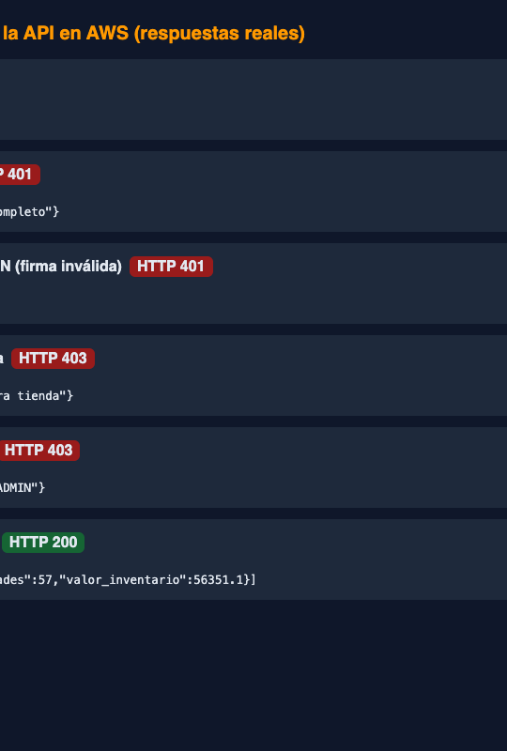
Figura 20. Accesos no autorizados rechazados (401 / 403).
COMPONENTES DE AWS
Recursos creados en la región us-east-2 (Ohio).
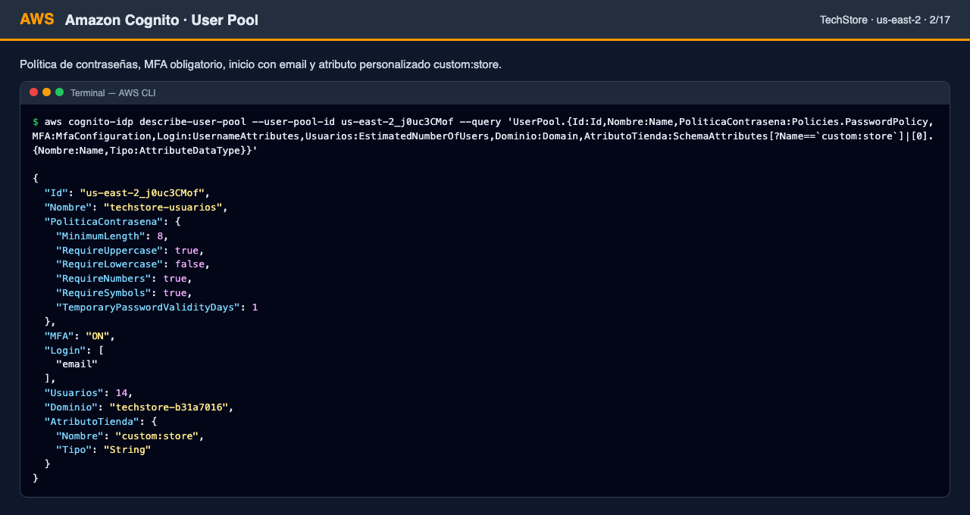
Figura 21. Amazon Cognito: User Pool con la política de contraseñas.
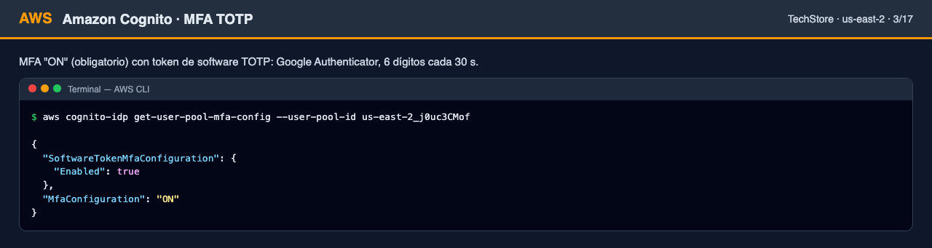
Figura 22. Cognito: MFA TOTP obligatorio.
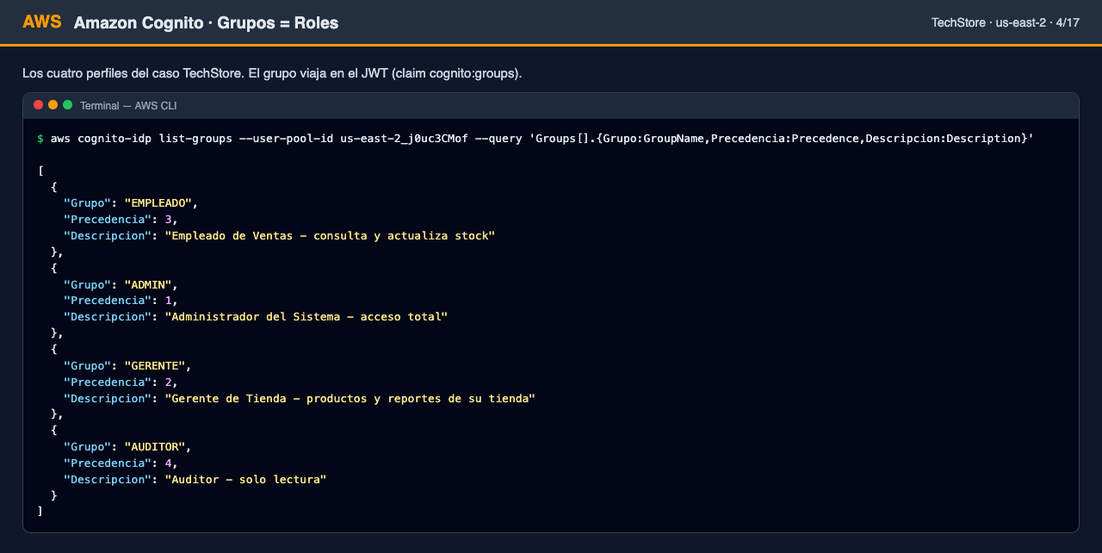
Figura 23. Cognito: grupos usados como roles.
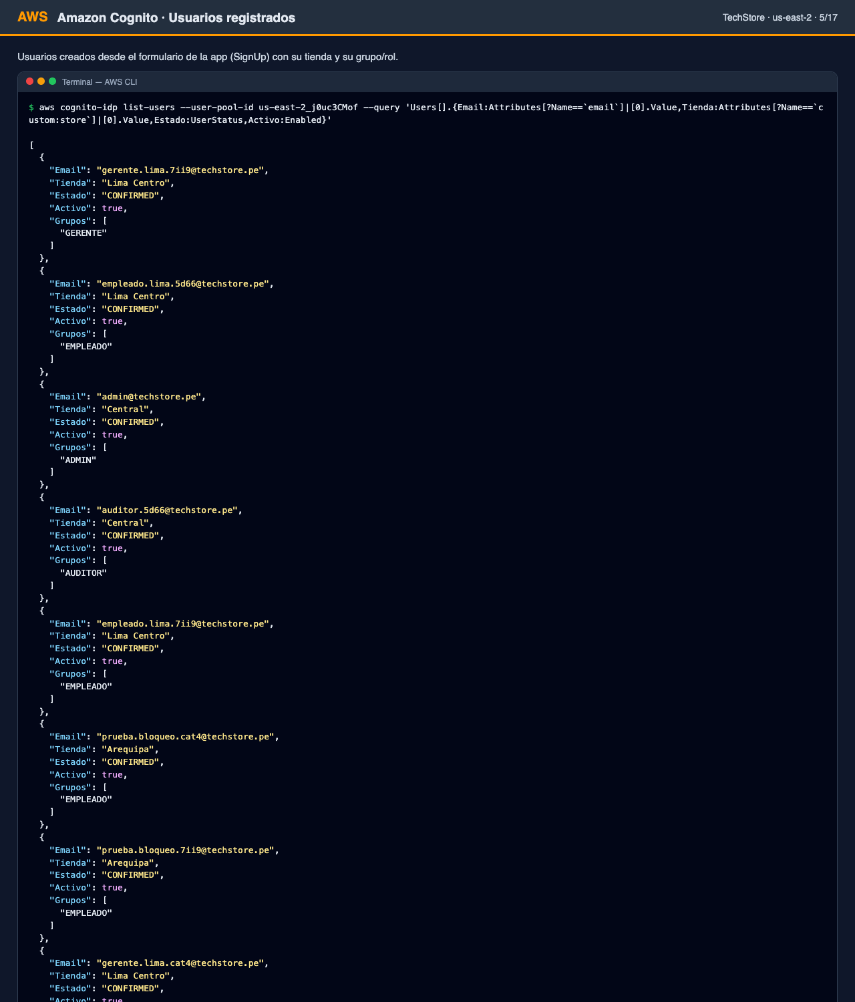
Figura 24. Cognito: usuarios registrados.
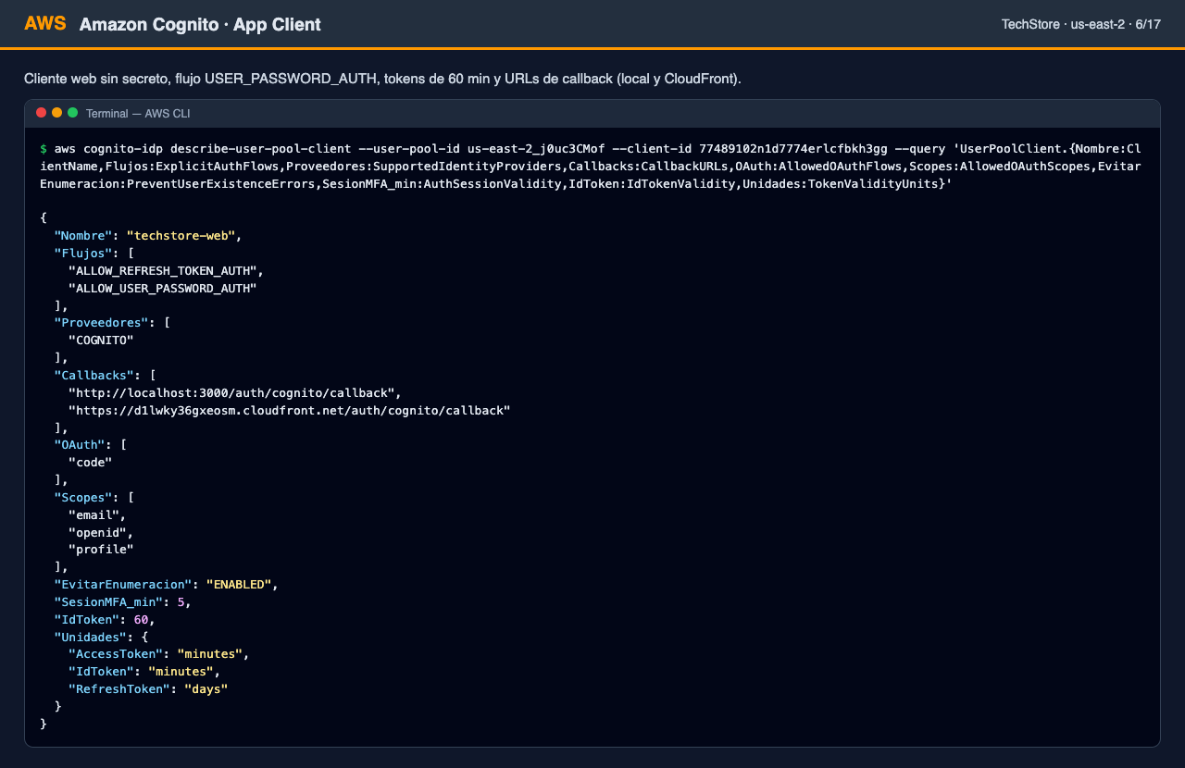
Figura 25. Cognito: App Client de la aplicación.
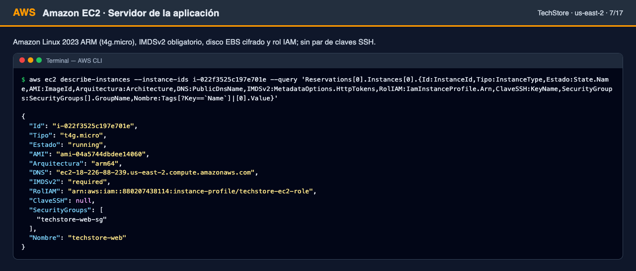
Figura 26. EC2: servidor de la aplicación, sin SSH y con IMDSv2.
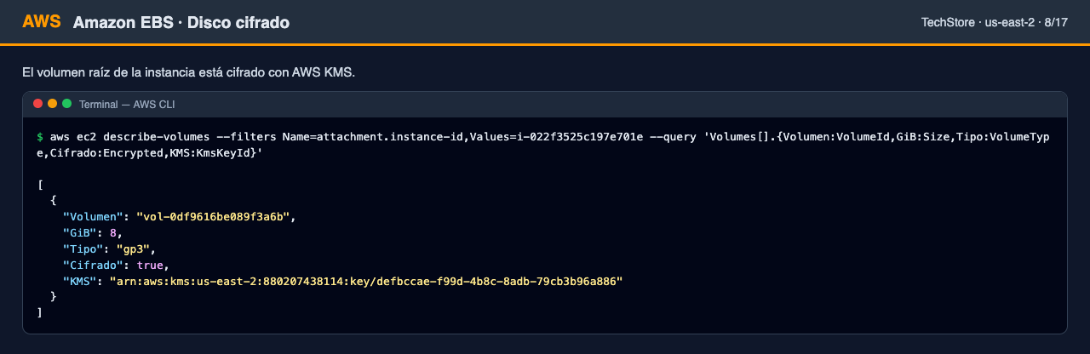
Figura 27. EBS: disco cifrado.
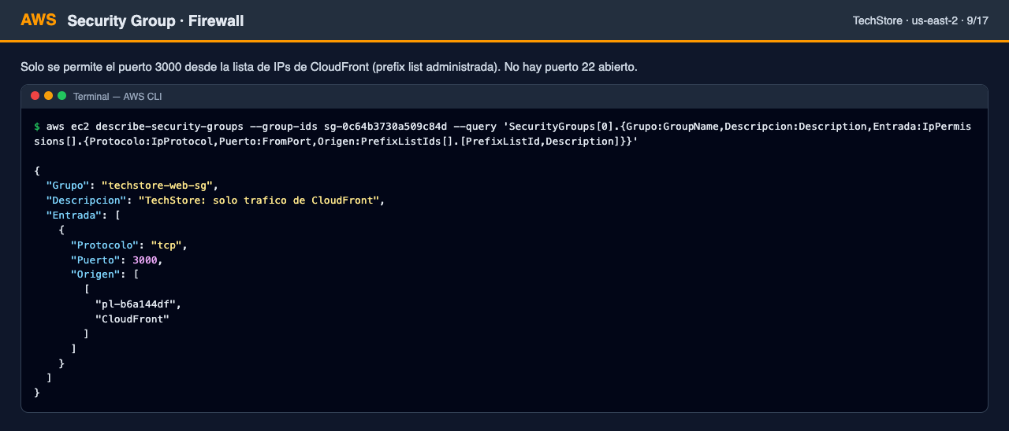
Figura 28. Security Group: solo acepta tráfico de CloudFront.
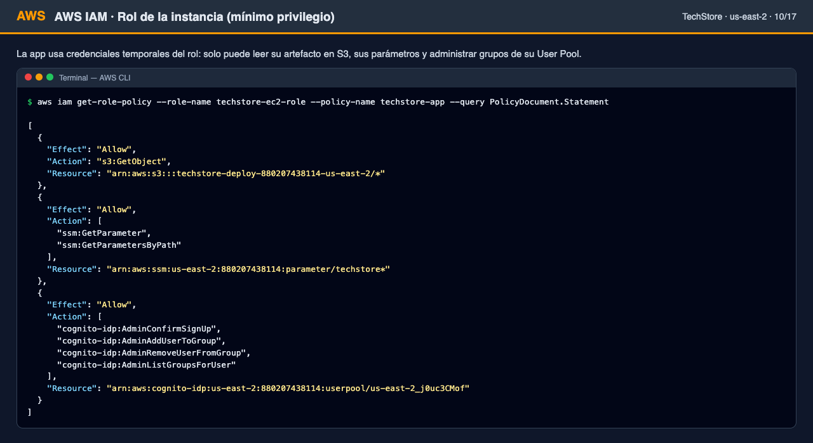
Figura 29. IAM: rol con los permisos mínimos.
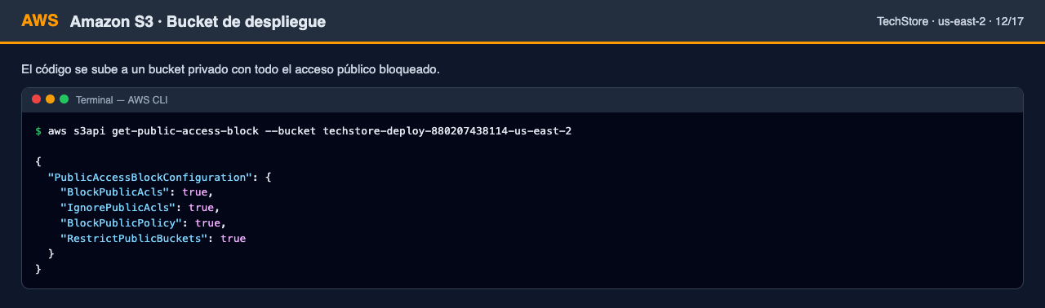
Figura 30. S3: bucket privado del despliegue.
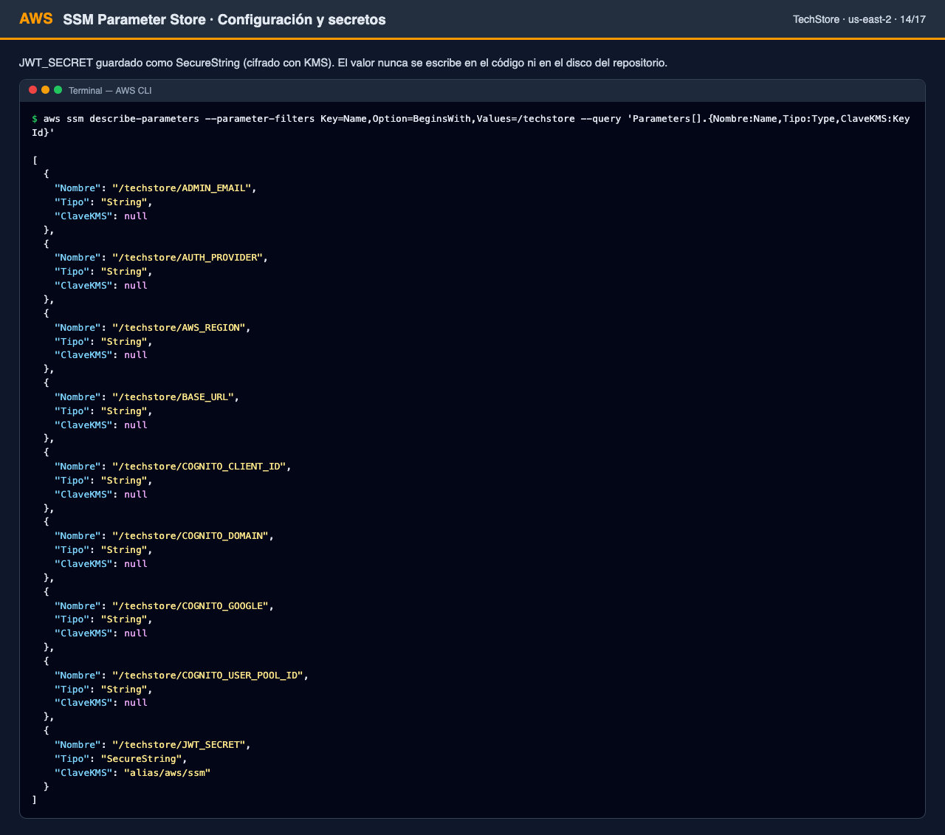
Figura 31. Parameter Store: JWT_SECRET cifrado con KMS.
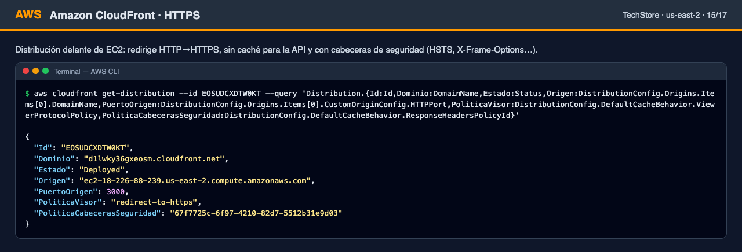
Figura 32. CloudFront: publicación con HTTPS.
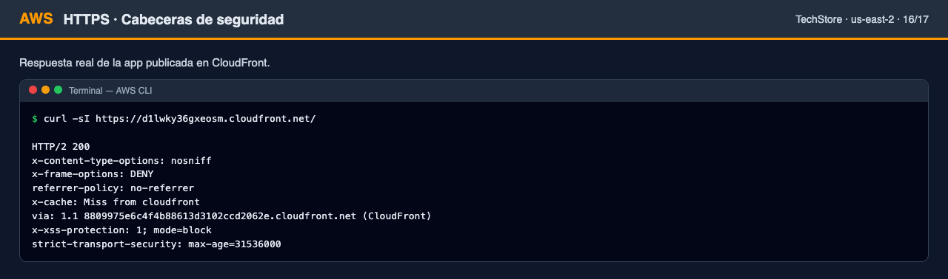
Figura 33. Cabeceras de seguridad en la respuesta HTTPS.
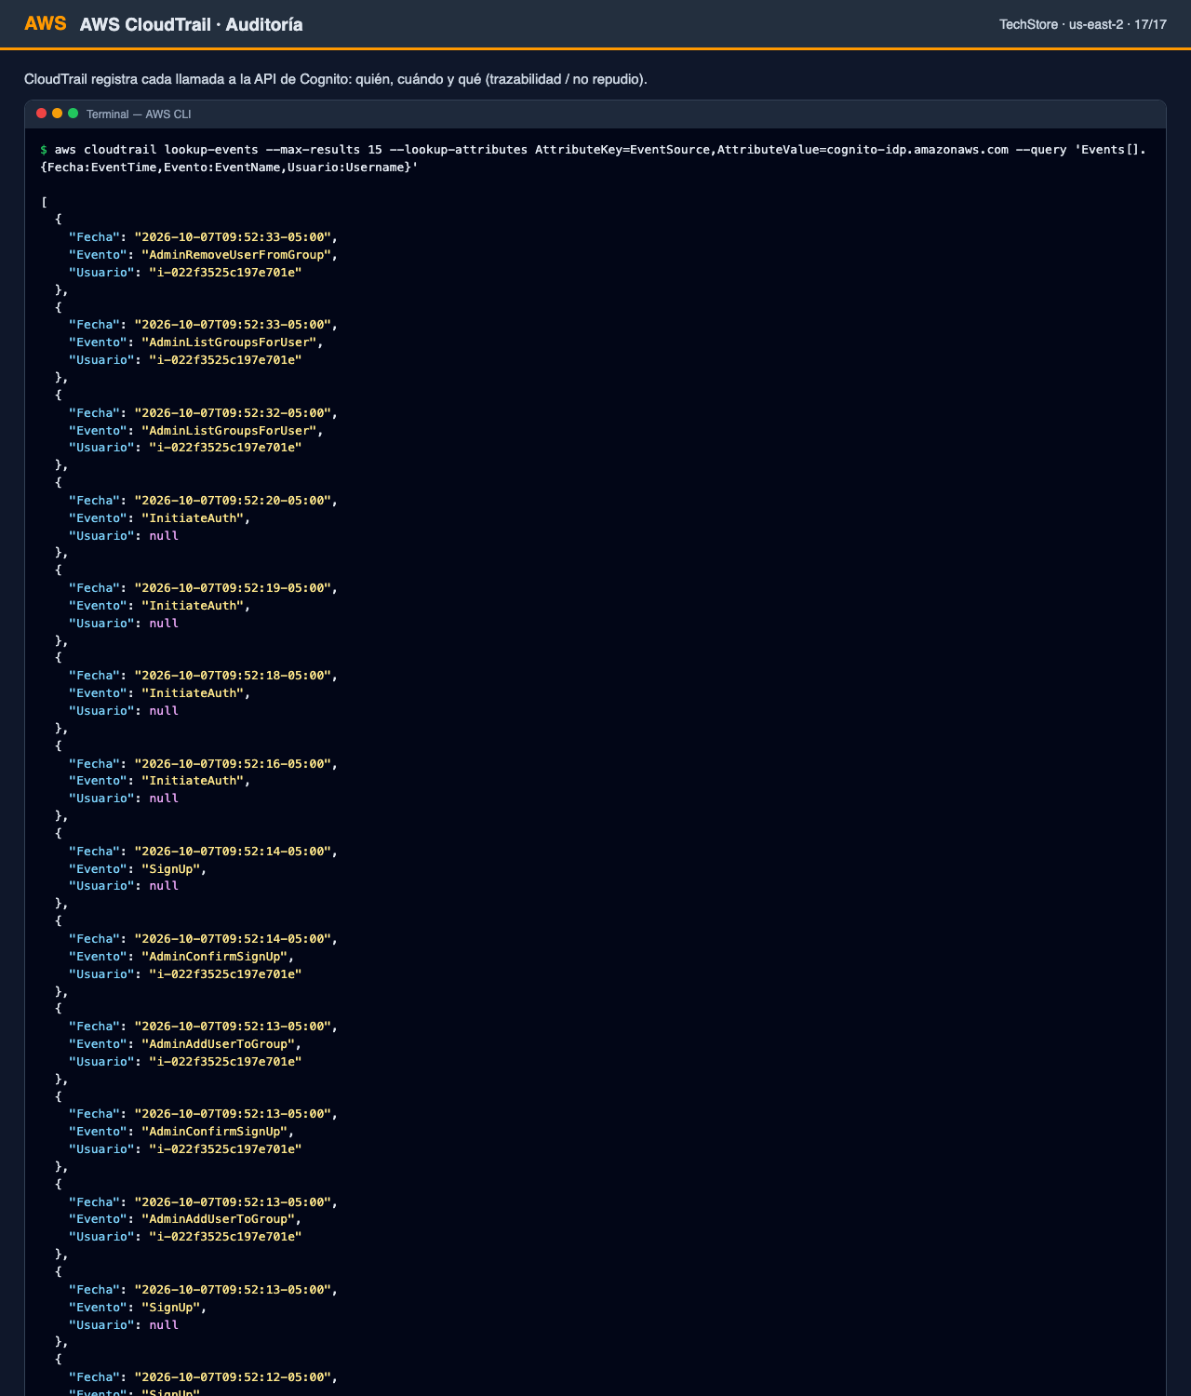
Figura 34. CloudTrail: registro de eventos de Cognito.

Conclusiones:
- Me quedó claro que la seguridad no depende de una sola cosa. La contraseña fuerte, el bloqueo por intentos, el MFA y los roles funcionan juntos: si uno falla, los otros siguen protegiendo el sistema.
- Validar todo en el servidor es clave. Aunque el botón aparezca en pantalla, cuando el empleado intentó cambiar un precio o el auditor modificar el stock, la API lo rechazó igual.
- El bloqueo a los 5 intentos y el límite de 3 códigos MFA hacen muy difícil adivinar una cuenta por fuerza bruta. Lo comprobé: con la cuenta bloqueada no se entra ni con la contraseña correcta.
- El MFA con Google Authenticator agrega una capa que de verdad marca la diferencia: aunque alguien robe la contraseña, sin el celular no puede entrar.
- Usar Amazon Cognito me ahorró mucho trabajo y riesgo, porque AWS se encarga de guardar las contraseñas, generar el MFA y firmar los tokens. Probé alterar un token para hacerme administrador y fue rechazado al instante.
- Desplegar en AWS me ayudó a entender la responsabilidad compartida. AWS cuida la infraestructura, pero configurar bien los permisos, el firewall, el cifrado y los roles depende de nosotros. Por eso apliqué el principio de mínimo privilegio en cada servicio.

